Тема: «Петушок»
Автор: Синицына В.И., воспитатель.
Техника: глинопластика с использованием дымковской росписи.
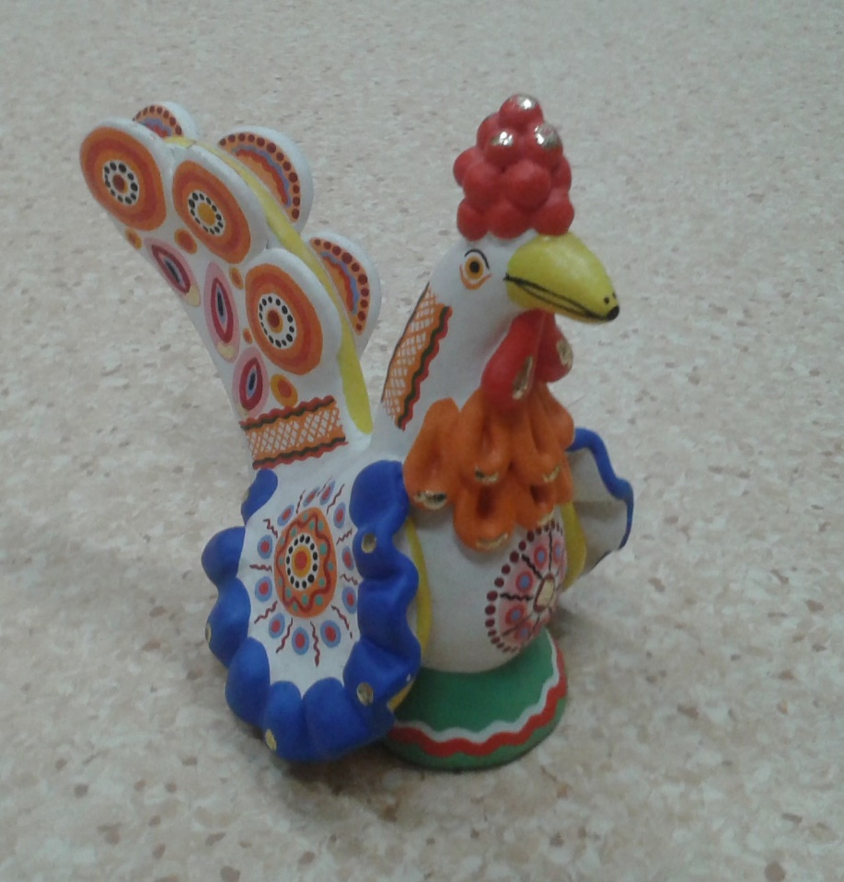 | 